ГЛАВА I. РОССИЯ В ЭПОХУ ПРЕОБРАЗОВАНИЙ ПЕТРА I
КОНТРОЛЬНАЯ РАБОТА № 1
ВАРИАНТ 1
1. Что из перечисленного относится к периоду правления Петра I?
1) создание первых полков «иноземного строя»
2) строительство первого русского парусного корабля западноевропейского типа «Орёл»
3) первые рекрутские наборы
4) создание стрелецкого войска
2. Установите соответствие между событиями и годами.
СОБЫТИЯ  A) издание Указа о единонаследии  Б) второй Азовский поход  B) Указ Петра I о покупке деревень к заводам | ГОДЫ  1) 1696 г.  2) 1701 г.  3) 1714 г.  4) 1721 г.
Запишите цифры, соответствующие выбранным ответам.
3. Прочитайте отрывок из сочинения историка и укажите название города, пропущенное в тексте.
Для укрощения восстания Пётр отправил самого фельдмаршала Шереметева... Шереметеву дан был наказ: отнюдь не делать жестокостей, но объявлять мятежникам прощение, если они покорятся. Шереметев, явившись на Волгу, без всякого затруднения усмирил Чёрный Яр и, приехавши к ____, послал сызранского посадского Бородулина уговаривать мятежников. Выбранный мятежниками старшина Носов не поддавался увещаниям, называл царя обменным царём, говорил, что царь нарушил христианскую веру, что с ними [восставшими] заодно многие люди в Московском государстве и что они пойдут весною выводить бояр и воевод, доберутся «до царской родни, до Немецкой слободы и выведут весь его корень».
1) Царицын 2) Саратов 3) Астрахань 4) Черкасск
4. Установите соответствие между событиями (процессами, явлениями) и участниками этих событий (процессов, явлений).
СОБЫТИЯ (ПРОЦЕССЫ, ЯВЛЕНИЯ)  A) Великое посольство  Б) деятельность на посту генерал-прокурора Правительствующего сената  B) создание «Духовного регламента» | УЧАСТНИКИ  1) Феофан Прокопович  2) П.И. Ягужинский  3) К.А. Булавин  4) Ф.Я. Лефорт
Запишите цифры, соответствующие выбранным ответам.
5. Что из перечисленного было следствием преобразований Петра I?
1) отмена местничества 2) окончательное подчинение церкви государству
3) прекращение деятельности Земских соборов
4) формирование сословно-представительной монархии
6. Кто из перечисленных деятелей культуры был архитектором?
1) Б. Растрелли 2) И.Н. Никитин 3) А.Ф. Зубов 4) Я.В. Брюс
7. Рассмотрите изображение и укажите правильное суждение.
1) Марка выпущена в год 300-летия изображённого на ней события.
2) Один из исторических деятелей, изображённых на марке, — А.Д. Меншиков.
3) Исторические деятели, изображённые на картине, — единомышленники, обсуждающие план дальнейших реформ.
4) Один из исторических деятелей, изображённых на марке, был приговорён к смертной казни.
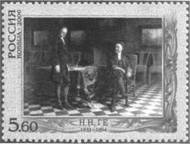
8. Расположите исторические события в хронологической последовательности.
A) учреждение Правительствующего сената
Б) заключение «Вечного мира» между Россией и Речью Посполитой
B) введение Табели о рангах
Г) начало Башкирского восстания в период правления Петра I
Запишите получившуюся последовательность букв.
9. Прочитайте текст (каждое предложение пронумеровано), в котором нарушена последовательность предложений.
(1) После взятия Азова Пётр утвердил план новых укреплений в крепости, которая к этому времени была сильно повреждена в результате артиллерийских обстрелов. (2) Были сооружены 2 крупных корабля, 23 галеры и более 1300 стругов, барок и мелких судов. (3) 16 мая русские войска вновь осадили Азов. (4) Одной из причин неудачи была слабость российского флота, участвовавшего в походе. (5) В январе на верфях Воронежа и в Преображенском было развёрнуто масштабное строительство кораблей. (6) Через два месяца после длительных артиллерийских обстрелов гарнизон Азова сдался. (7) Первый Азовский поход окончился неудачей.

Рассмотрите карту и выполните задания 10—12.
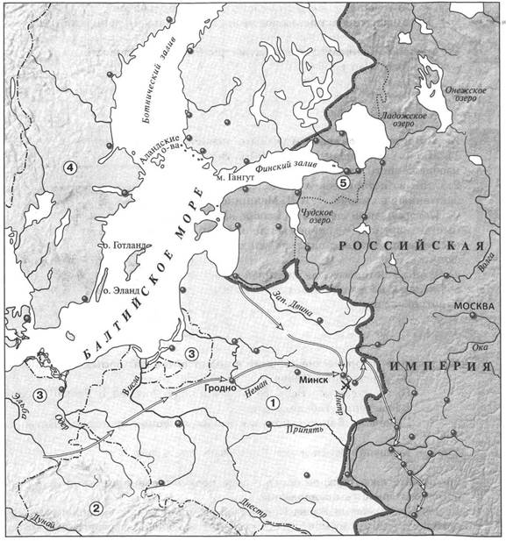
10. Какое сражение обозначено на карте?
1) Полтавская битва 2) Гангутское сражение
3) сражение под Нарвой 4) сражение при Лесной
11. Какой цифрой обозначена территория государства — союзника России по Северному союзу? Ответ:___________
12. Укажите название города, обозначенного на карте цифрой 5.
Ответ:_____________
13. Укажите термин, о котором идёт речь.
Категория крепостных крестьян в Российской империи XVII — первой половины XIX в., закреплённых за мануфактурами. Эти крестьяне не могли продаваться отдельно от предприятия.
Ответ:________________
14. Прочитайте отрывок из государственного акта и укажите пропущенное слово.
В 20 день сего октября, по совету в Сенате обще с духовным Синодом, намерение воспринято, Его Величество, в показание своего должного благодарения, за высокую его милость и отеческое попечение и старание, которое он о благополучии государства во всё время своего славнейшего государствования и особливо во время прошедшие шведские войны явить изволил, и всероссийское государство в такое сильное и доброе состояние, и народ свой подданной в такую славу у всего света через единое токмо своё руковождение привёл, как то всем довольно известно, именем всего народа российского просить, дабы изволил принять, по примеру других, от них титло: Отца Отечествия, ____ Всероссийского, Петра Великого.
Ответ:______________
15. Заполните пропуск в схеме.
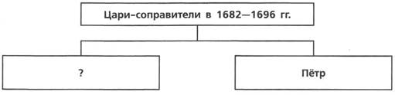
Ответ:______________

16. Дайте определение понятиям: ассамблеи, работные люди, Синод, гильдии, подушная подать

17. Сравните государственное устройство и культуру России до Петра Первого и в конце его правления: что появилось нового, что осталось без изменений.
Ответ:________________________________________________________________________________________________________________________________________________________________________________________________

ГЛАВА I. РОССИЯ В ЭПОХУ ПРЕОБРАЗОВАНИЙ ПЕТРА I
КОНТРОЛЬНАЯ РАБОТА № 1
ВАРИАНТ 2
1. Что из перечисленного относится к периоду правления Петра I?
1) созыв последнего Земского собора 2) отмена местничества
3) учреждение Святейшего синода 4) учреждение патриаршества
2. Установите соответствие между событиями и годами.
СОБЫТИЯ  A) Гангутское сражение  Б) начало Великого посольства Петра I  B) введение Табели о рангах | ГОДЫ  1) 1697 г.  2) 1709 г.  3) 1714 г.  4) 1722 г.
Запишите цифры, соответствующие выбранным ответам.
3. Прочитайте отрывок из сочинения историка и укажите название города, пропущенное в тексте.
Весной 1708 г. К. Булавин явился на Хопре и стал рассылать возмутительные письма, провозглашая, что они, казаки, встали за истинную веру христианскую и за благочестивого царя против князей, бояр и немцев, которые отвращают всех от истинной христианской веры. Собравши около себя большую толпу голутвенных, Булавин разбил царское войско и захватил главный город донских казаков — ____, где казнил атамана Максимова с прочими старшинами и сам провозглашён был атаманом.
1) Азов 2) Саратов 3) Астрахань 4) Черкасск
4. Установите соответствие между событиями (процессами, явлениями) и участниками этих событий (процессов, явлений).
СОБЫТИЯ (ПРОЦЕССЫ, ЯВЛЕНИЯ)  A) Астраханское восстание  Б) Азовские походы  B) введение высокого косвенного налога на соль в период правления царя Алексея Михайловича | УЧАСТНИКИ  1) Б.И. Морозов  2) И.А. Мусин-Пушкин  3) А.С. Шеин  4) Яков Носов
Запишите цифры, соответствующие выбранным ответам.
5. Что из перечисленного было причиной Северной войны?
1) необходимость выполнения Россией союзнических обязательств перед странами, входившими в Священную лигу
2) необходимость получения выхода России к Балтийскому морю
3) стремление укрепить позиции России на Белом море
4) угроза России со стороны набирающей военную мощь Турции
6. Укажите автора «Арифметики», вышедшей в свет в 1703 г.
1) А.К. Нартов 2) Л.Ф. Магницкий 3) Е.П. Никонов 4) Я.В. Брюс
7. Рассмотрите изображение и укажите правильное суждение.
1) Данная марка выпущена в XX в.  2) Исправления в азбуке, изображённой на марке, сделаны Феофаном Прокоповичем.  3) Реформа, которой посвящена марка, способствовала повышению уровня грамотности в России.  4) Сразу после реформы, которой посвящена марка, в России начала издаваться первая печатная газета. | 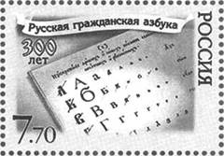
8. Расположите исторические события в хронологической последовательности.
1) издание «Духовного регламента»
2) первый Крымский поход русских войск под командованием В.В. Голицына
3) первый Азовский поход
4) Прутский поход
Запишите получившуюся последовательность букв.
9. Прочитайте текст (каждое предложение пронумеровано), в котором нарушена последовательность предложений.
(1) Швеция лишилась всех судов, участвовавших в Гангутском сражении. (2) В результате потери этих крепостей сухопутные войска шведов практически оказались отброшены на Скандинавский полуостров. (3) В ходе сухопутных операций 1713 г. русские войска освободили от шведов новые крепости: Гельсингфорс, Борго и Або в Финляндии, Штеттин в Померании. (4) Однако у них оставался сильный флот на Балтике — «последняя надежда» Карла XII. (5) 27 июля 1714 г. русский флот разгромил шведскую эскадру у мыса Гангут. (6) Через шесть лет у острова Гренгам русская эскадра одержала ещё одну крупную победу над шведским флотом. (7) Этой-то надежды русский царь и решил лишить своего давнего противника.
Рассмотрите карту и выполните задания 10—12.
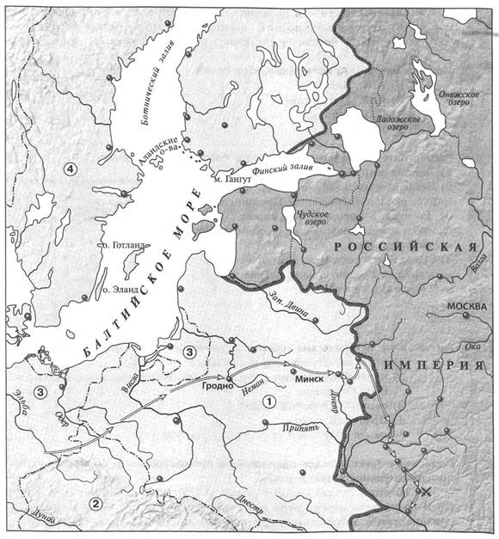
10. Укажите год, когда произошло сражение, обозначенное на карте.
1) 1700 г. 2) 1708 г. 3) 1709 г. 4) 1714 г.
11. Какой цифрой обозначена территория государства — основного противника России в Северной войне? Ответ: _______
12. Назовите главнокомандующего вражеской армией, которая совершила поход, обозначенный на карте стрелками.
Ответ: __________
13. Укажите термин, о котором идёт речь.
Собрания-балы с участием женщин в домах российской знати, введённые Петром I.
Ответ:_______________
14. Прочитайте отрывок из указа и напишите его название.
Всем недвижимых вещей, то есть родовых, выслуженных и купленных вотчин и поместий, также и дворов и лавок, не продавать и не закладывать, но обращатися оным в род таким образом.
Кто имеет сыновей и ему же, аще хощет, единому из оных дать недвижимое, чрез духовную, тому в наследие и будет.
Другие же дети обоего полу да награждены будут движимыми имении, которые должен отец их или мать разделити им при себе как сыновьям, так и дочерям, колико их будет, по своей воли, кроме оного одного, который в недвижимых наследником будет.
Ответ: _________________
15. Заполните пропуск в схеме.
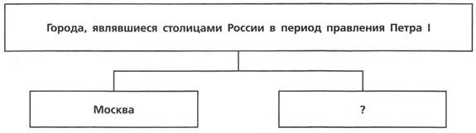
Ответ: ____________________

16. Дайте определение понятиям: Сенат, рекрутские наборы, отходники, Табель о рангах, губерния
17. Какие слои общества выступали против преобразований Петра первого и почему? Почему противникам Петра Первого не удалось достичь своих целей?
Ответ:_________________________________________________________________________________________________________________________________________________________________________________

Ответы:
1 вариант |  | 2 вариант
1. 3 | 1б. | 1. 3 | 1б.
2. 314 | 2б. | 2. 314 | 2б.
3. 3 | 1б. | 3. 4 | 1б.
4. 421 | 2б. | 4. 421 | 2б.
5. 2 | 1б. | 5. 2 | 1б.
6. 1 | 1б. | 6. 2 | 1б.
7. 4 | 1б. | 7. 4 | 1б.
8. БГАВ | 2б. | 8. БВГА | 2б.
9. 7452361 | 2б. | 9. 3247516 | 2б.
10. 4 | 1б. | 10. 3 | 1б.
11. 1 | 1б. | 11. 4 | 1б.
12. С. Петербург | 1б. | 12. Карл 12 | 1б.
13.приписные (посессионные) | 1б. | 13. ассамблеи | 1б.
14. император | 1б. | 14. указ о единонаследии | 1б.
15. Иван | 1б. | С. Петербург | 1б.
16. за каждый термин – 1 б. | 5б. | 16. за каждый термин – 1 б. | 5б.
17. ------- | 3б. | 17.--------------- | 3б.
Всего | 27б. | Всего | 27б.
Оценка: 8 – 15 = «3»
16 – 20 = «4»
21 – 27 = «5»

